
ใบงานที่ 21 เรื่อง ประโยชน์ของแรงเสียดทาน (ตอนที่ 2 การเคลื่อนย้ายสิ่งของ)

ได้__________คะแนน
คะแนนเต็ม 10 คะแนน
วันที่________เดือน_______________พ.ศ.___________
ชื่อ_____________________________เลขที่______ชั้น__________

คำชี้แจง นักเรียนแต่ละกลุ่มปฏิบัติ ดังนี้
1. อ่านวิธีทำกิจกรรมการทดลองให้เข้าใจ 2. ตอบคำถามก่อนทำกิจกรรม
3. ทำกิจกรรมและบันทึกผล 4. ตอบคำถามหลังทำกิจกรรม

กิจกรรมที่ 4.3 ประโยชน์ของแรงเสียดทาน

(ตอนที่ 2 การเคลื่อนย้ายสิ่งของ)
วัสดุอุปกรณ์

1. ลังกระดาษใส่หนังสือหนัก ๆ 5-6 เล่ม
2. ผ้า 1 ผืน

วิธีทำ

1. นักเรียนแบ่งกลุ่ม แต่ละกลุ่มร่วมกันลากลังกระดาษใส่หนังสือจากที่หนึ่งไปยังอีกที่หนึ่ง สังเกตการออกแรงในการลากลังกระดาษ
2. สอดผ้าไว้ข้างใต้ลังกระดาษใส่หนังสือและลากผ้าที่วางลังกระดาษใส่หนังสือจากที่หนึ่ง
ไปยังอีกที่หนึ่ง สังเกตการออกแรงในการลากลังกระดาษ
3. เปรียบเทียบการออกแรงทั้งสองครั้ง อธิบายแรงเสียดทานที่มาเกี่ยวข้อง บันทึกผล
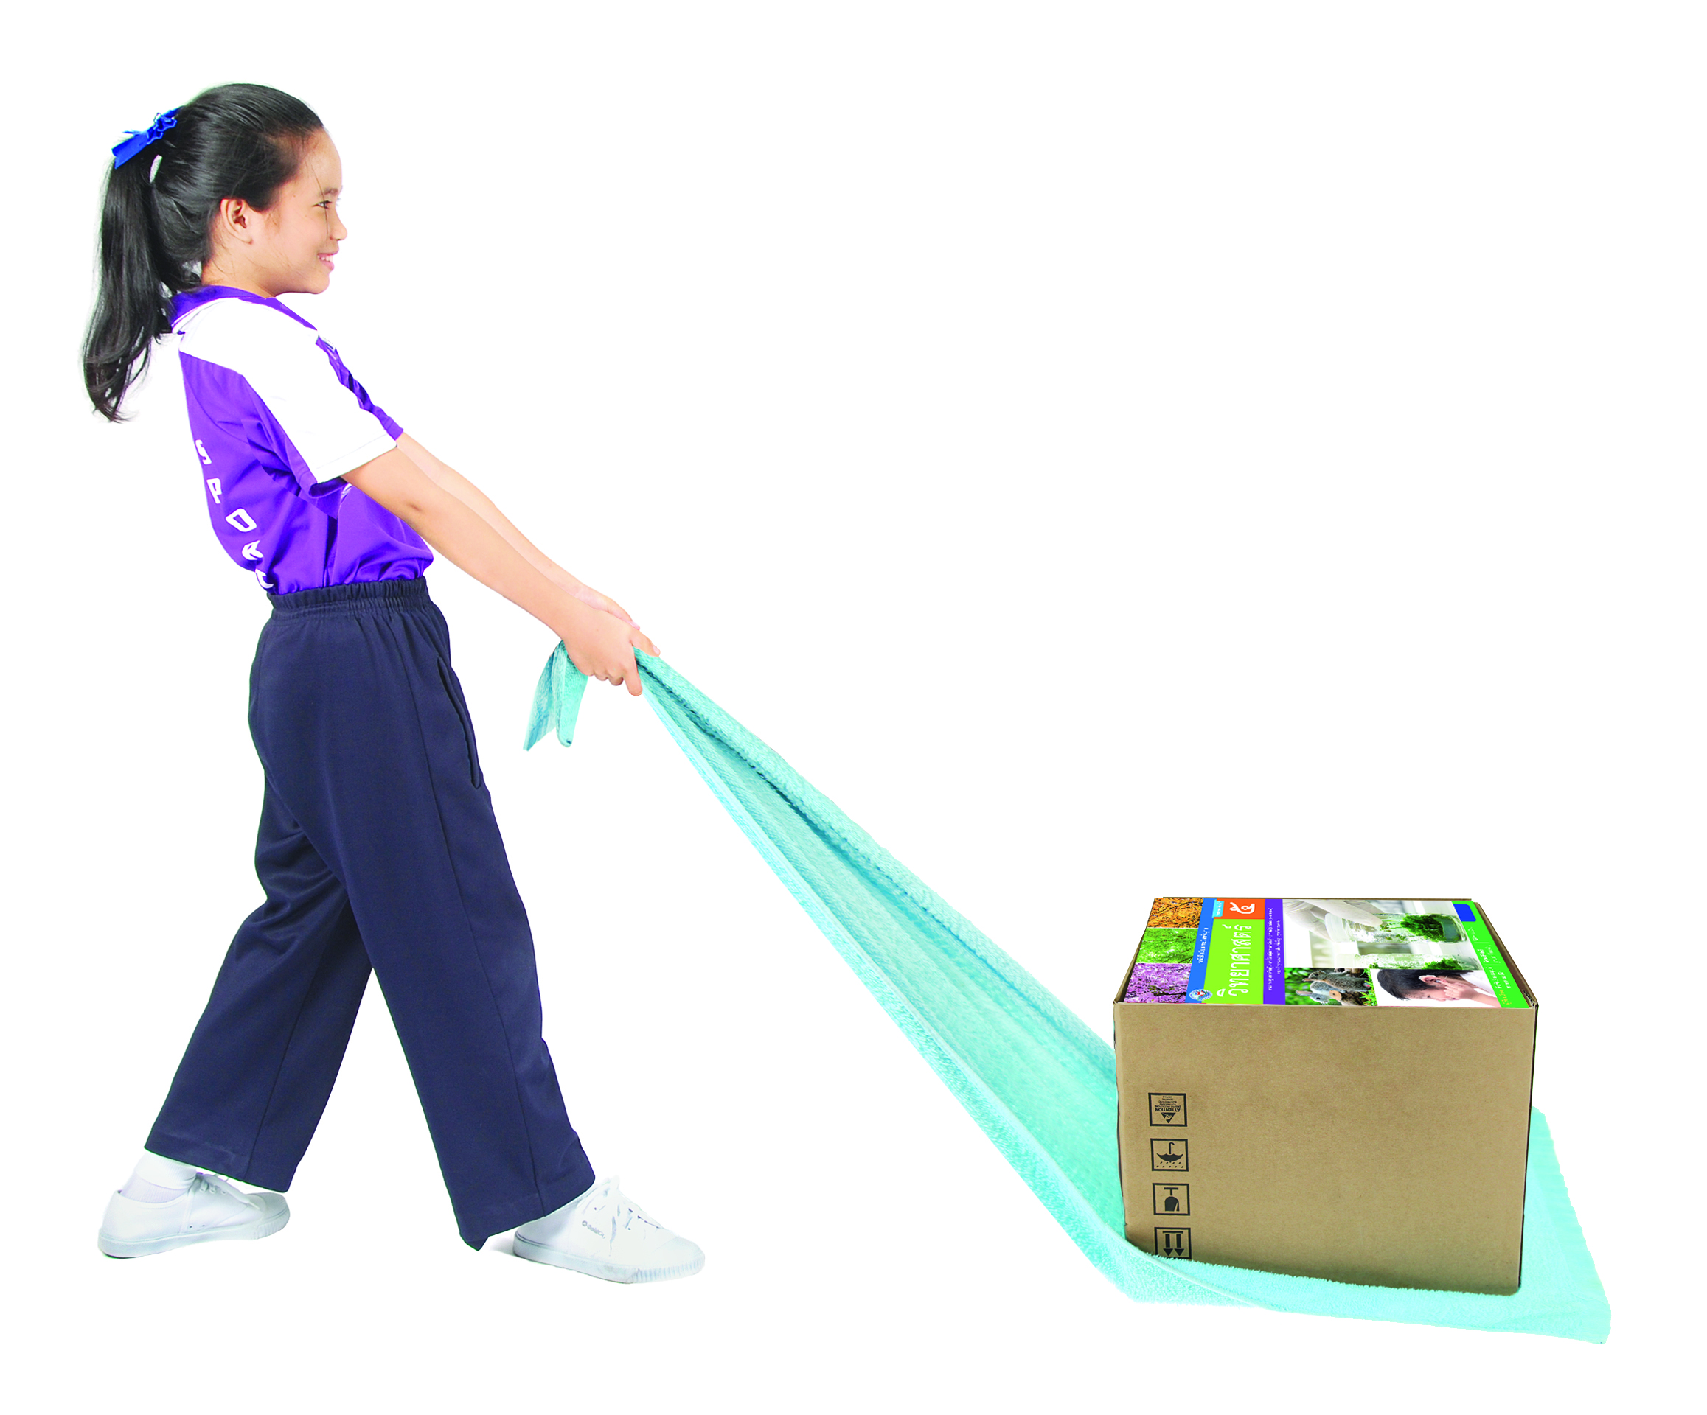

การทดลอง การเคลื่อนย้ายสิ่งของ

คำถามก่อนทำกิจกรรม
กระป๋องใบที่ 2

• การทดลองนี้มีวัตถุประสงค์อะไร


บันทึกผลการทำกิจกรรม

คำถามหลังทำกิจกรรม

1. เมื่อลากลังกระดาษใส่หนังสือ มีแรงเสียดทานเกี่ยวข้องอย่างไรบ้าง

2. เมื่อลากลังกระดาษใส่หนังสือด้วยผ้า มีแรงเสียดทานเกี่ยวข้องอย่างไรบ้าง

3. ผ้าที่ใช้ในการลาก ช่วยเพิ่มหรือลดแรงเสียดทานในการลากลังกระดาษอย่างไร

4. สรุปผลการทดลองได้ว่าอย่างไร

5. การทดลองนี้มีประโยชน์กับนักเรียนอย่างไร


จงทำกิจกรรมอย่างรวมพลัง ด้วยความมุ่งมั่นและตั้งใจ

